Aprendizaje: utilizar distintas estrategias para la solución de problemas que involucran conjuntos de datos, presentados en tablas y pictogramas.

Sabías que el pensamiento aleatorio, desarrolla habilidades para el análisis de datos de diferentes fuentes, desde una aproximación intuitiva de probabilidades o posibilidades que puede llegar a suceder al realizar un experimento.

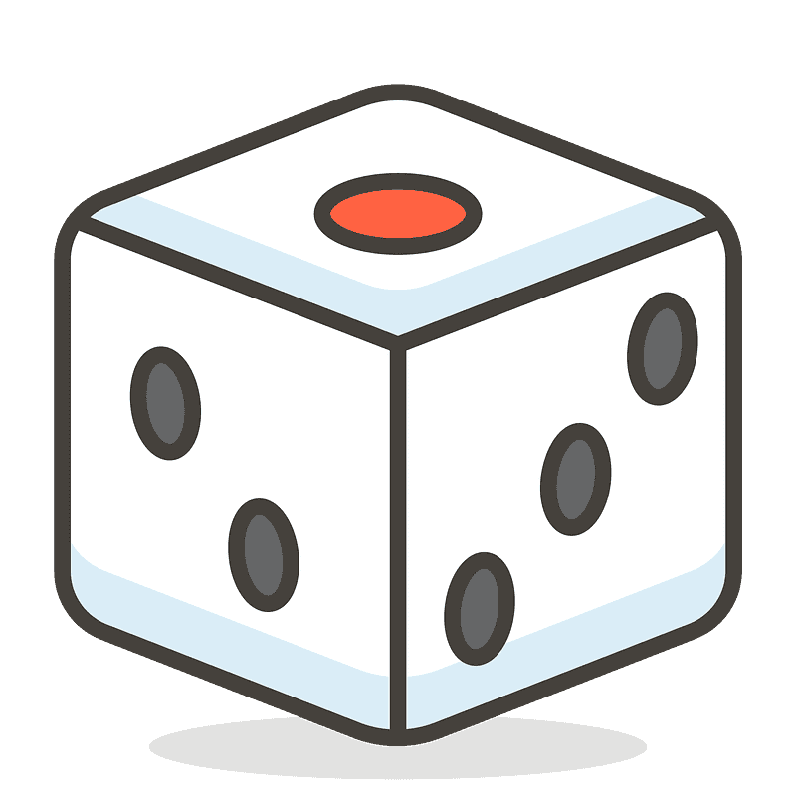
- Conformamos equipos de trabajo, elegimos un líder y seguimos las instrucciones brindadas por el padrino

Grupo 1:

- Lanzamos un dado y anotamos el resultado.
- Respondemos ¿Es una situación aleatoria? ______
¿Por qué? _________________________________________________________
- Lanzamos el dado 3 veces y escribimos los resultados.
- Escribimos los posibles resultados que podríamos obtener.
Grupo 2:

En una bolsa no transparente hay cinco tarjetas de 2 colores diferentes.

- Extraemos una tarjeta y escribimos el resultado.
- Respondemos ¿Es una situación aleatoria? ______
¿Por qué? _________________________________________________________
- Extraemos una tarjeta, anotamos el resultado, volvemos a meterla y repetimos 3 veces la actividad anotando los resultados.
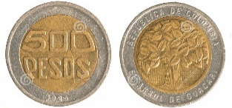
- Respondemos ¿Es posible decir cuántas tarjetas hay de cada color? Justificamos la respuesta.
Grupo 3:

- Lanzamos una moneda y anotamos el resultado.
- Respondemos ¿Es una situación aleatoria? ______
¿Por qué? _________________________________________________________
- Lanzamos la moneda 3 veces y escribimos los resultados.
- Escribimos los posibles resultados que podríamos obtener al lanzar la moneda 3 veces.

- Leemos con atención los siguientes conceptos:

Experimentos determinísticos: son aquellos que se pueden predecir con exactitud.
Experimentos aleatorios: se trata de aquellos experimentos cuyo resultado es incierto.
- Escribimos al frente de cada frase si la situación es aleatoria o determinista.
- El mes de agosto tiene 31 días. _____________________________________
- Ganar el juego parqués con mis amigos. ______________________________
- Asisto al colegio de lunes a viernes. __________________________________
- Ayer llovió, hoy lloverá. ___________________________________________
- Ganar el premio de una rifa. _______________________________________
- La selección Colombia jugará el domingo. ____________________________
- El primer día de la semana es el domingo. ____________________________
- Si lanzo un dado, la cara resultante será 4. ___________________________
- Después de la cuarta hora es el descanso. ____________________________
- Ganaré la carrera de atletismo. ____________________________________

- Recibimos el juego de cartas de la baraja española, entregada por el padrino y realizamos las siguientes actividades:

- Identificamos las cartas que componen la baraja española.
- Contamos cada grupo de cartas de acuerdo a su símbolo y las agrupamos.
- Jugamos libremente.
- Realizamos un estudio de probabilidad de la siguiente manera:

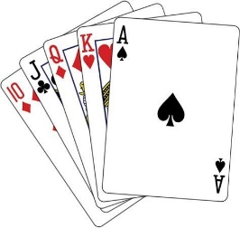
- Al sacar una carta al azar, calcula la probabilidad de cuántas veces puede salir, por ejemplo:

a. Un as.
b. Un caballo.
c. Un rey.
d. Un número menor que 5.
e. Un oro.

- Jugamos a la pirinola: cada cara está marcada con una de las siguientes frases: todos ponen, toma uno, toma dos, toma todo, pon uno y pon dos y contestamos: ¿Cuál es la probabilidad de que, al hacer girar la pirinola, salga en la cara de arriba: todos ponen, ¿marcamos la respuesta correcta?

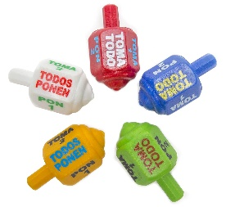

Webgrafia.
https://repository.unab.edu.co/bitstream/handle/20.500.12749/2528/2018_Tesis_Duarte_Monta%C3%B1ez_Saida_Maria.pdf?sequence=1&isAllowed=y

